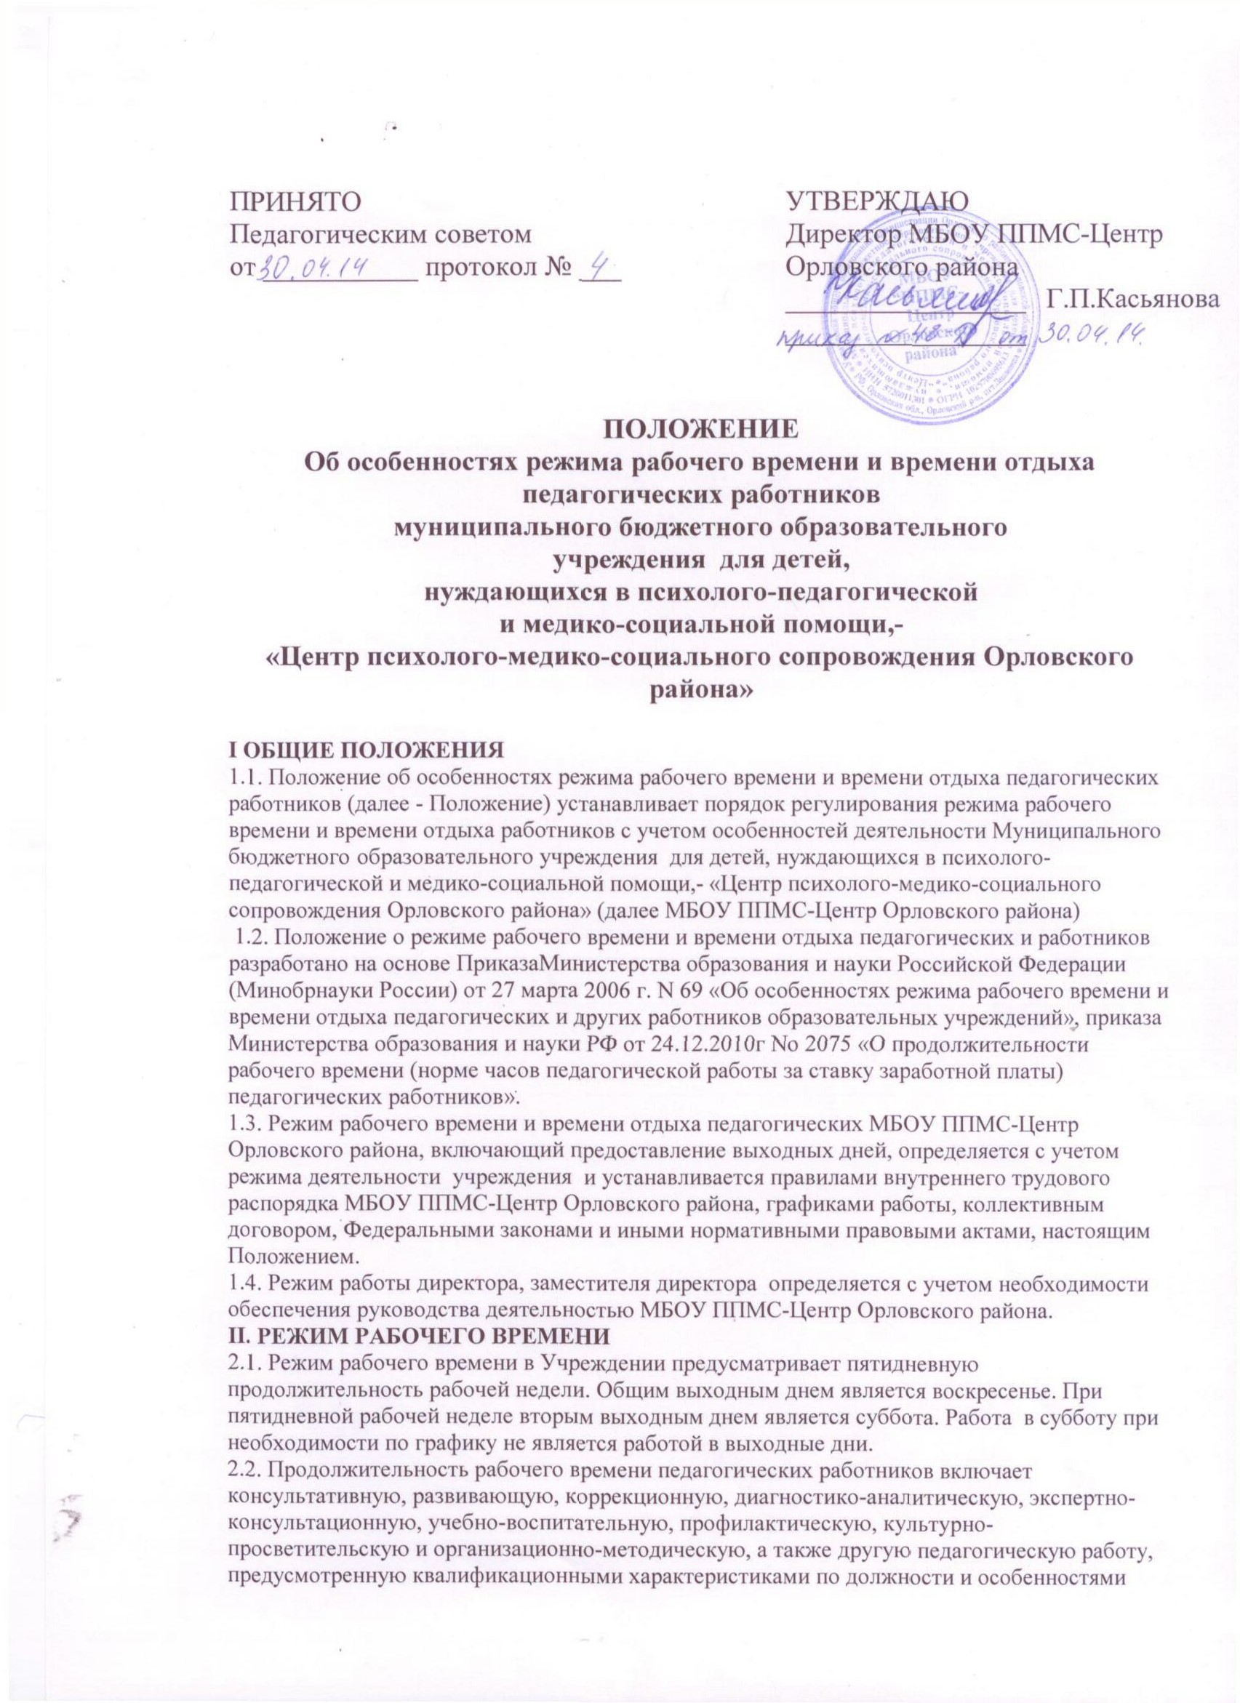
режима рабочего времени и времени отдыха педагогических и других работников образовательных учреждений, утвержденными в установленном порядке.
2.3. Продолжительность рабочего времени (норма часов педагогической работы за ставку заработной платы) для педагогических работников устанавливается исходя из сокращенной продолжительности рабочего времени не более 36 часов в неделю. Педагогическим работникам в зависимости от должности и (или) специальности с
учетом особенностей их труда устанавливается:
- 36 часов в неделю:
педагогам-психологам, социальным педагогам; методистам образовательных учреждений;
- 20 часов в неделю - учителям-дефектологам, учителям-логопедам, логопедам;
- 18 часов в неделю – учителям.
2.4. Нормируемая часть рабочего времени педагогических работников вытекает из должностных обязанностей, предусмотренных уставом МБОУ ППМС-Центр Орловского района, правилами внутреннего трудового распорядка, тарифно - квалификационными характеристиками, и регулируется графиками и планами работы, в т.ч. личными планами педагогического работника, и включает:
-выполнение обязанностей, связанных с участием в работе педагогических, методических советов, с работой по проведению родительских собраний, консультаций, коррекционно-развивающих и профилактических мероприятий, предусмотренных образовательной программой;
-организацию и проведение методической, диагностической и консультативной помощи родителям (законным представителям); организацию и проведение коррекционно-развивающих занятий, профилактических программ и тренингов, программ адаптации и социализации.
-время, затрачиваемое непосредственно на подготовку к работе по обучению учащихся, изучению их индивидуальных способностей, интересов и склонностей.
-выполнение дополнительно возложенных на педагогических работников обязанностей, непосредственно связанных с образовательным процессом, с соответствующей дополнительной оплатой труда (руководство творческой группой, организация проектной деятельности и др.).
Выполнение указанной работы педагогом может осуществляться как непосредственно в образовательном учреждении, так и за её пределами, что предусматривается правилами внутреннего распорядка образовательного учреждения.
2.5. Норма часов педагогической работы за ставку заработной платы педагогических работников установлена в астрономических часах и включает проводимые ими уроки (занятия) независимо от их продолжительности и короткие перерывы (перемены) между ними.
2.6. Ежегодно перед началом учебного года администрацией составляется и утверждается «График рабочего времени специалистов»
При необходимости в указанные графики могут вноситься коррективы с обязательным утверждением директором и ознакомлением работников под подпись.
2.7. Директор, заместитель директора работают в режиме ненормированного рабочего дня по графику, составленному исходя из 40-часов рабочей недели.
2.8.Работодатель по своей инициативе и при производственной необходимости имеет право привлечь к сверхурочной работе работника (работников). Сверхурочная работа –
это работа, выполняемая работником за пределами установленной для работника продолжительности рабочего времени: ежедневной работы, а при суммированном учѐте рабочего времени – сверх нормального числа рабочих часов за учѐтный период. Продолжительность сверхурочной работы не должна превышать для каждого
работника 4 часов в течение двух дней подряд и 120 часов в год. Работодатель обязан обеспечить точный учѐт продолжительности сверхурочной работы каждого работника. (ст. 99 ТК РФ)Сверхурочная работаоплачивается за первые два часа работы не менее чем в полуторном размере, за последующие часы – не менее чем в двойном размере. По желанию работника сверхурочная работа вместо повышенной оплаты может компенсироваться предоставлением дополнительного времени отдыха, но не менее времени, отработанного сверхурочно. (ст. 152 ТК РФ).
2.9. Периоды отмены образовательного процесса для учащихся МБОУ ППМС-Центр Орловского района по санитарно - эпидемиологическим, климатическим и другим основаниям являются рабочим временем педагогических и других работников МБОУ ППМС-Центр Орловского района.
2.10. В периоды отмены образовательного процесса в МБОУ ППМС-Центр Орловского района по санитарно - эпидемиологическим, климатическим и другим основаниям педагогические работники привлекаются к методической, организационной работе в порядке и на условиях, предусмотренных в п.2.4. настоящего Положения.
III.ВРЕМЯ ОТДЫХА
3.1.Работа в выходные и праздничные нерабочие дни, как правило, запрещается. В исключительных случаях, предусмотренных ст. 113 ТК РФ, администрация может привлечь отдельных работников к работе в выходные и праздничные дни с их письменного согласия (по письменному приказу Администрации).
3.2. Праздничные нерабочие дни в Российской Федерации:
-1,2,3,4,5,6, 8 января – Новогодние каникулы;
-7 января – Рождество Христово;
-23 февраля – День защитника Отечества;
-8 марта – Международный женский день;
-1мая – Праздник весны и труда;
-9 мая - День Победы;
-12 июня – День России;
- 4 ноября – День народного единства.
При совпадении выходного и праздничного нерабочего дня, выходной день переносится на следующий после праздничного рабочего дня. Накануне праздничного дня рабочий день сокращается на один час.
3.4. Перерыв для отдыха и питания.
3.4.1. В течение рабочего дня (смены) работнику предоставляется перерыв для
отдыха и питания продолжительностью
- 30 мин.: с 12.00. мин. до 12.30. мин.
3.5. Ежегодные отпуска работникам предоставляются в соответствии с графиком отпусков, утверждаемым администрацией по согласованию с общим собранием трудового коллектива (ст. 123 ТК РФ и п. 5.4. ОТС). График отпусков составляется на основании письменных заявлений работников. Совместителям предоставляется период отпуска согласно графику основного места работы.
3.6. График отпусков составляется на каждый календарный год не позднее 15 декабря текущего года и доводится до сведения всех работников (ст. 123 ТК РФ и п. 5.4. ОТС).
3.7. О времени начала отпуска работник должен быть извещѐн не позднее, чем за 2 недели до его начала (ст. 123 ТК РФ).
3.8. Разделение отпуска, предоставление отпуска по частям, перенос отпуска полностью или частично на другой год, а также отзыв из отпуска допускается только с письменного согласия работника (ст. 125 ТК РФ).
3.9.Работникам, имеющим путѐвки на лечение и отдых, предоставляются очередные отпуска вне графика (по личному письменному заявлению).
3.10. При несвоевременной выплате отпускных начало отпуска (по заявлению работника) может переноситься на время задержки выплат с продолжением выполнения своих трудовых обязанностей.
3.11. По семейным обстоятельствам и другим уважительным причинам работнику по его письменному заявлению может быть предоставлен отпуск без сохранения заработной платы, продолжительность которого определяется по соглашению между работником и работодателем (ст. 128 ТК РФ).
3.12. Администрация обязана (на основании письменного заявления работника) предоставлять отпуск без сохранения заработной платы:
-ветеранам труда до 30 календарных дней в году (Закон РФ «О ветеранах»),
-работающим пенсионерам по старости до 14 календарных дней,
-работникам, имеющим 2 и более детей в возрасте до 14 лет – до 14 календарных дней в году (ст. 263 ТК РФ),
-одиноким матерям до14 календарных дней в году (ст. 263 ТК РФ),
-в случае регистрации (вступление в брак впервые) – до 5 дней.
- смерти ближнего родственника – до 5 дней.
- в других случаях, предусмотренных ТК РФ, иными федеральными законами либо коллективным договором.
3.13.Педагогические работники МБОУ ППМС-Центр Орловского района имеют право на длительный отпуск сроком до одного года не реже чем через каждые десять лет непрерывной педагогической работы в порядке, установленном федеральным органом исполнительной власти, осуществляющим функции по выработке государственной политики и нормативно-правовому регулированию в сфере образования.

